OKKI vs 网易外贸通
对比分析框架
海关数据 + 核心功能逐项对比

截图位置已预留，直接粘贴即可

RESIONE · 神说科技
2026年6月30日

1. 数据覆盖范围

OKKI（小满） | vs | 网易外贸通
OKKI（小满）  [ 截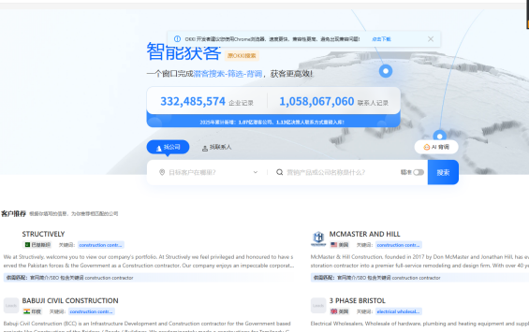图 ]  可查国家/地区列表 > |  | 网易外贸通  [ 截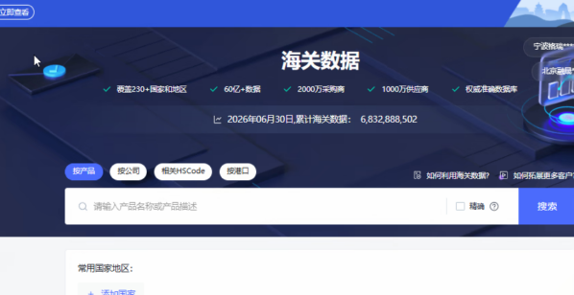图 ]  230+ 国家覆盖地图 + 60亿条数据标识 >

总结：数据更全

2. 搜索筛选面板

OKKI（小满） | vs | 网易外贸通
OKKI（小满）  [ 截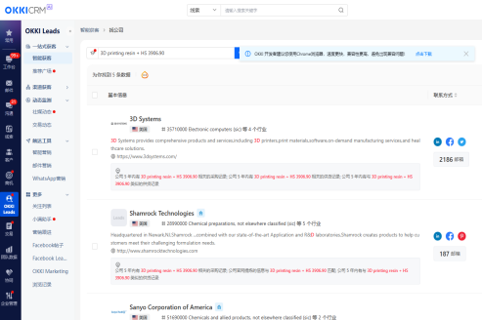图  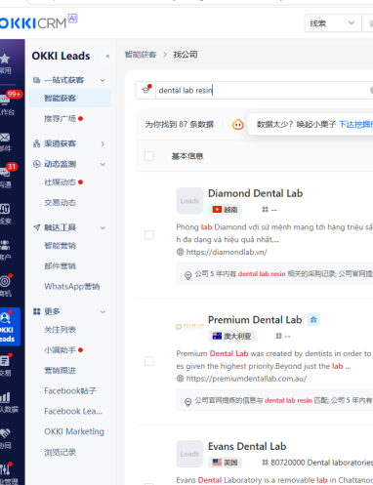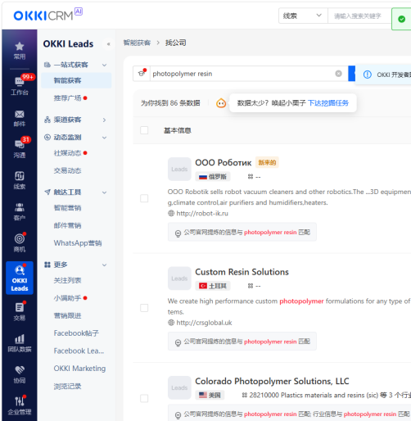  ]  HS编码 / 产品词 / 国家 / 时间范围 > |  | 网易外贸通  [ 截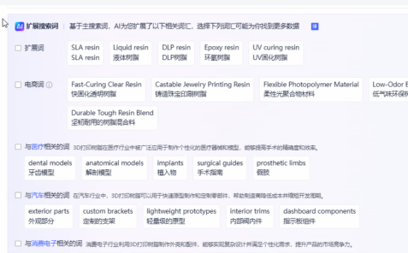图 ]  产品词 / HS编码 / 进出口方向 / 贸易条件 / 运输方式 / 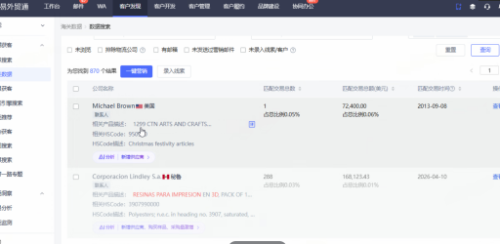  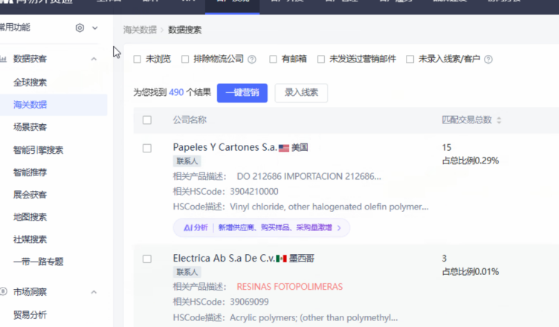日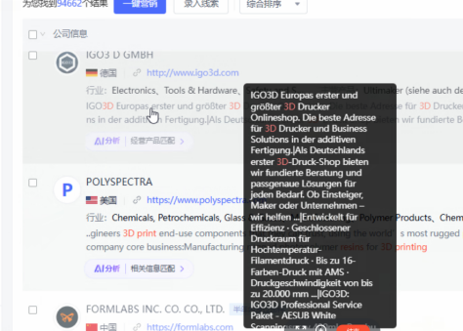期 >

总结：筛选项越多，找客户越精准。网易多了「进出口方向」和「贸易条件」，对找代理商更实用

3. 搜索结果列表

OKKI（小满） | vs | 网易外贸通
OKKI（小满）  [ 截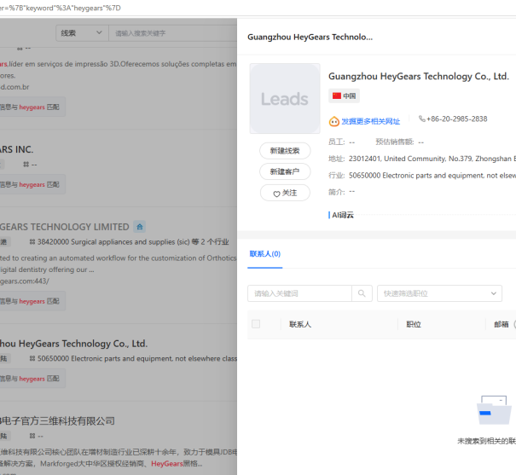图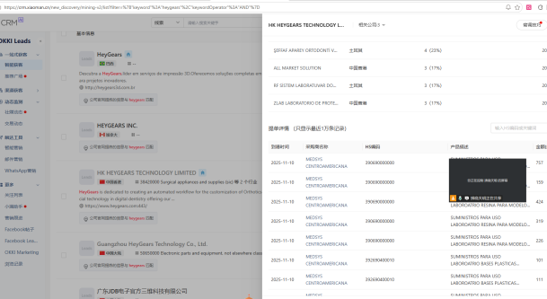 ]  公司名 / 采购量 / 金额 / 日期 > |  | 网易外贸通  [ 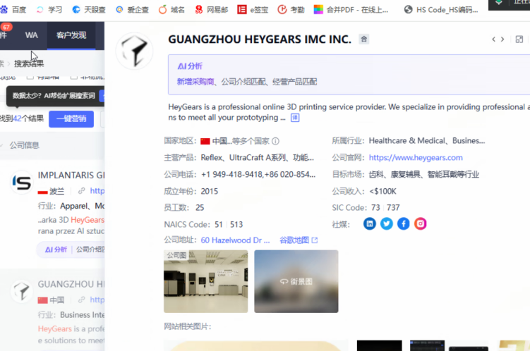截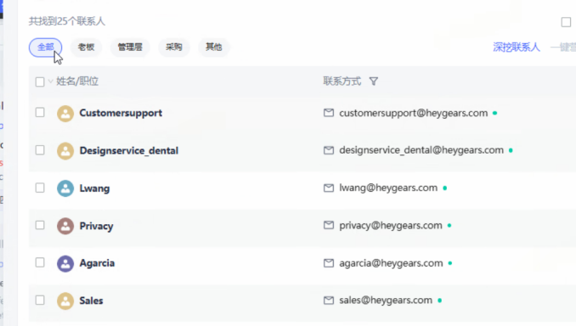图 ]  公司名 / 进出口商 / 重量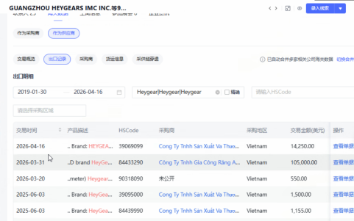 / 金额 / 频次 / 最近交易 >

总结：网易结果更全面，更精准

4. 买家详情页 ⭐ 最重要

OKKI（小满） | vs | 网易外贸通
OKKI（小满）  [ 截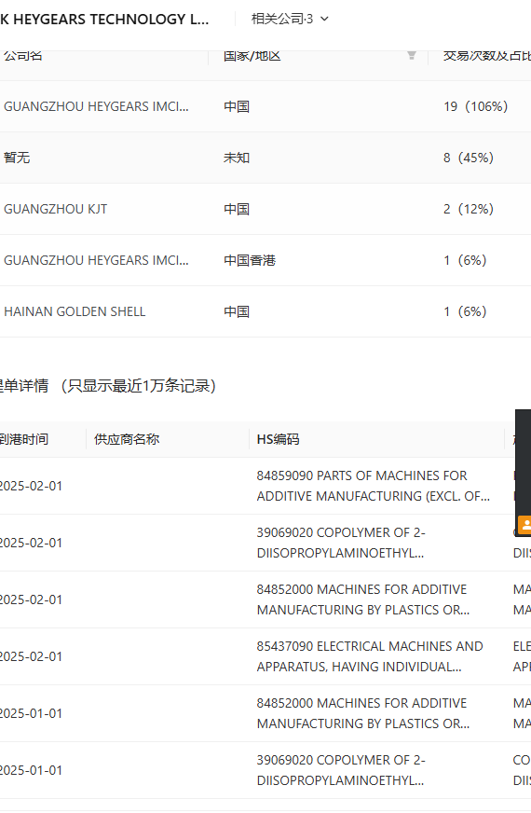  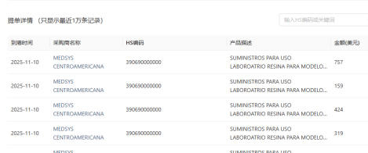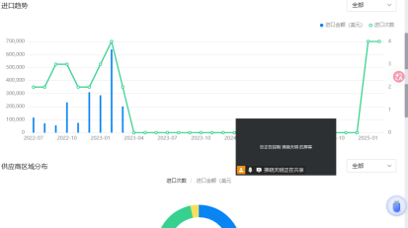图 ]  交易记录 / 产品明细 / 供应商列表 > |  | 网易外贸通  [ 截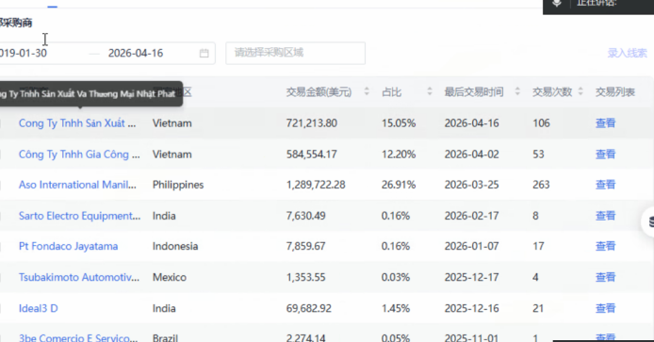图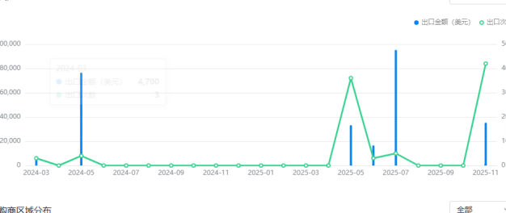 ]  交易记录 + 官网信息 + Lin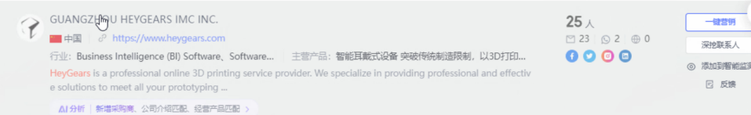kedIn + 供应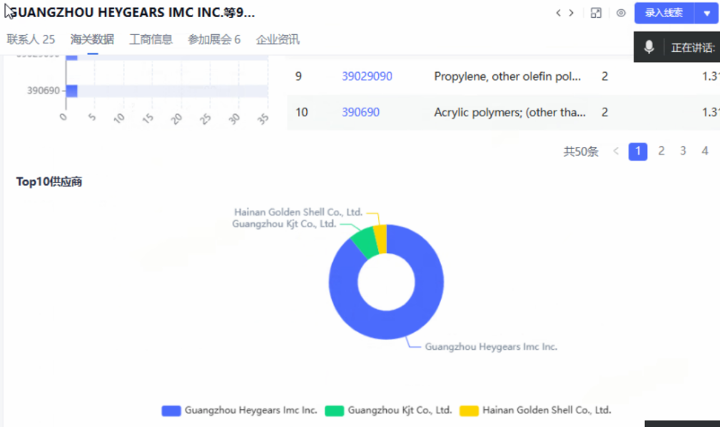链关系图谱 >

总结：网易数据更全面，不论是联系方式还是海关数据

※ 这一页截图最关键，决策依据就在这

5. 竞品追踪

OKKI（小满） | vs | 网易外贸通
OKKI（小满）  [ 截图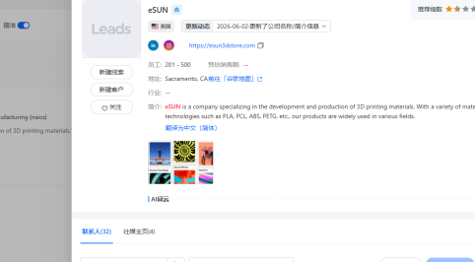 ]  输入竞品名 → 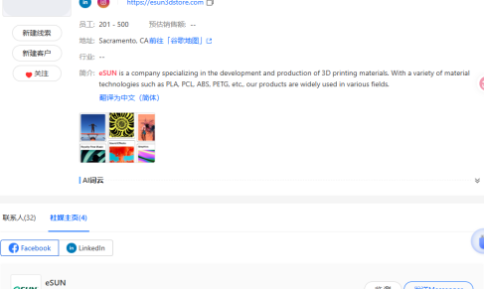出口记录列表 > |  | 网易外贸通  [ 截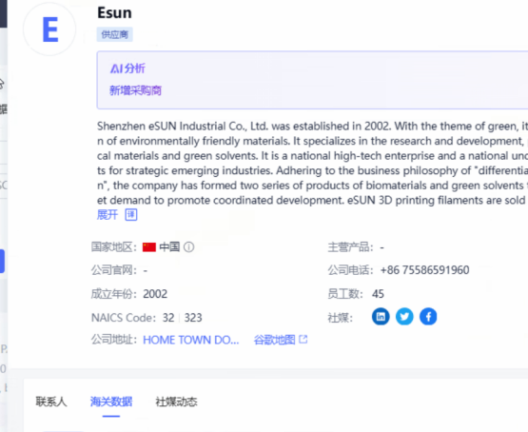图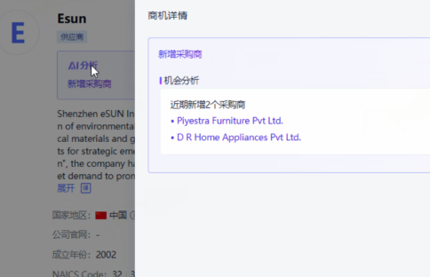 ]  输入竞品名 → 出口目的地 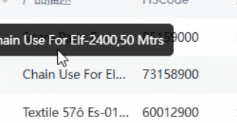+ 客户清单 + 供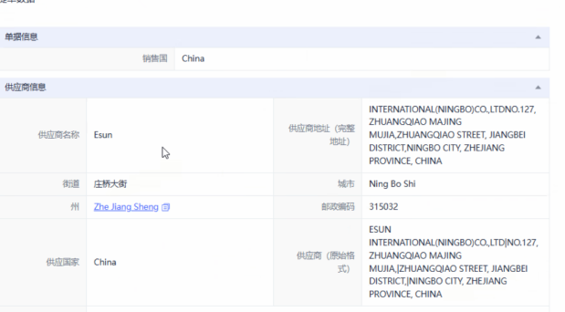应链关系图 >

总结：能不能拉出竞品的客户名单？网易供应链图直接标注竞品的下游买家，截胡靠这个

6. 供应链关系图谱 🔥 网易独家

OKKI（小满） | vs | 网易外贸通
OKKI（小满）  [ 截图 ]  ❌ 无此功能 |  | 网易外贸通  [ 截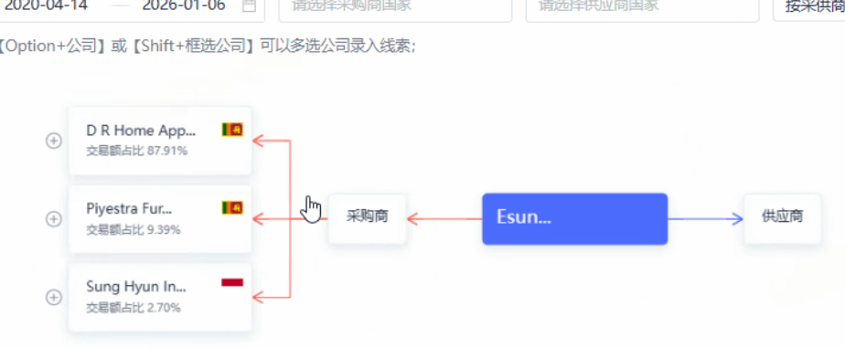图 ]  上下游供应链可视化关系图 — 供应商 ← 本公司 → 客户 >

总结：知道代理商从谁手里进货，截胡才有方向。这是网易外贸通海关数据最大的杀手锏

※ 这一页只截网易的就够，OKKI那边标注「无此功能」

7. 数据更新频率

OKKI（小满） | vs | 网易外贸通
OKKI（小满）  [ 截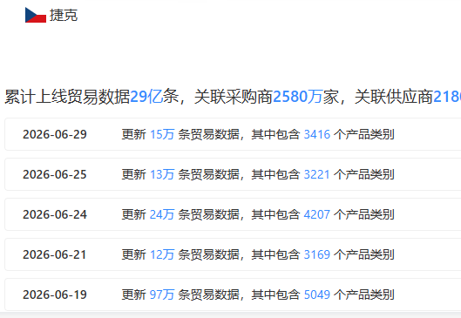图 ]  数据更新时间标注（实时/每日） > |  | 网易外贸通  [ 截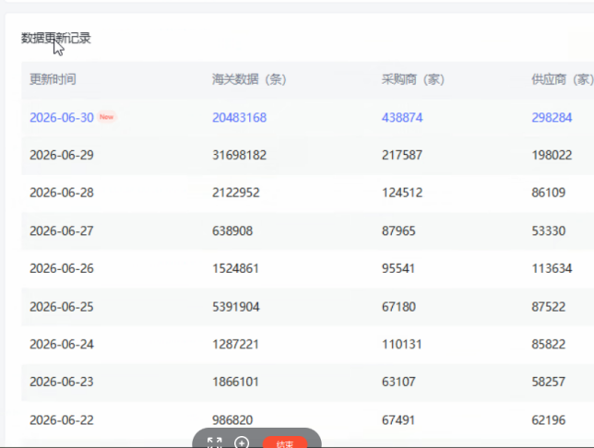图 ]  数据更新周期说明（每周） >

总结：OKKI有阿里实时交易数据加持，更新更快；网易数据量大但更新是每周

8. 数据下载/导出

OKKI（小满） | vs | 网易外贸通
OKKI（小满）  [ 截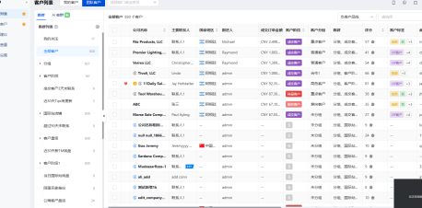图 ]  导出按钮 + 格式选项（Excel/CSV） > |  | 网易外贸通  [ 截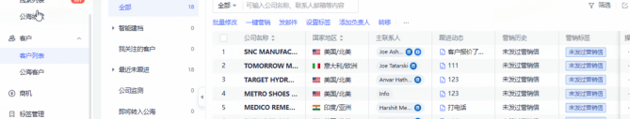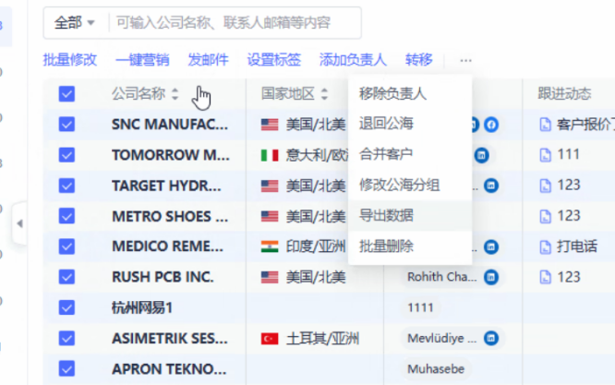图 ]  导出按钮 + 单次导出数量上限 >

总结：一次能导多少条、能不能批量导出来做线下分析，对建客户数据库很关键，小满这方面强一些，功能更全面，但网易也能用

9. AI开发信

OKKI（小满） | vs | 网易外贸通
OKKI（小满）  [ 截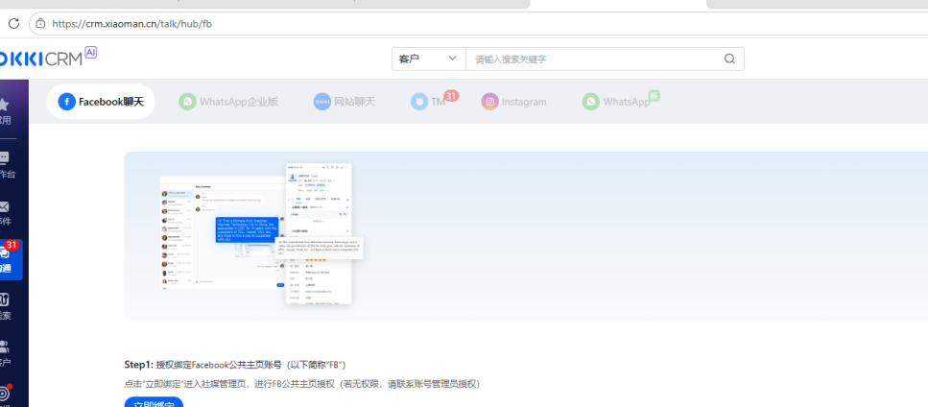图 ]  AI开发信界面 + WhatsApp话术 > |  | 网易外贸通  [ 截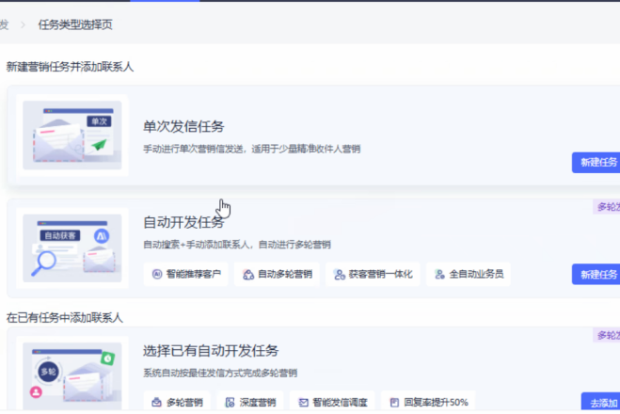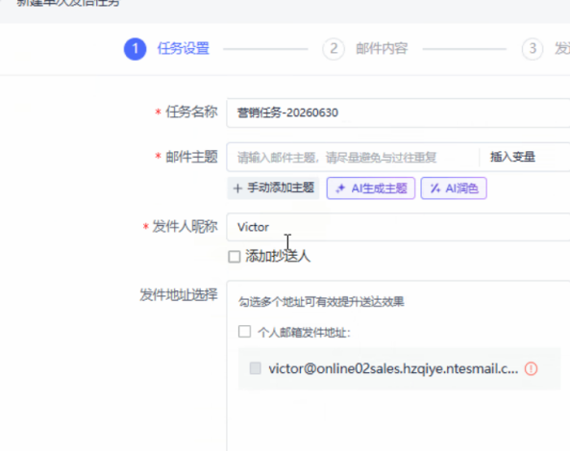图 ]  多语种开发信 + A/B测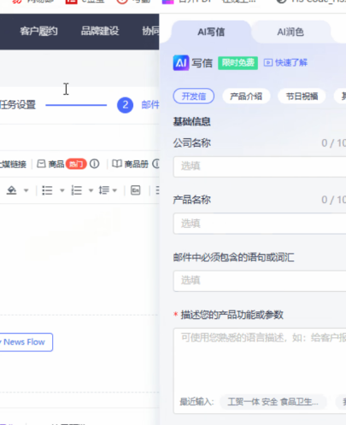试 + 邮件送达率报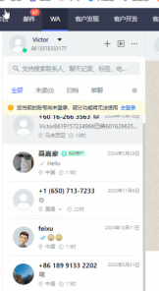告 >

总结：OKKI有WhatsApp原生集成（加分项），网易29年邮件技术送达率>95%，开发信不进垃圾箱，AI邮箱都有，触达率网易更好，但是海外社媒的连接便利性，小满好一点

10. 客户管理

OKKI（小满） | vs | 网易外贸通
OKKI（小满）  [ 截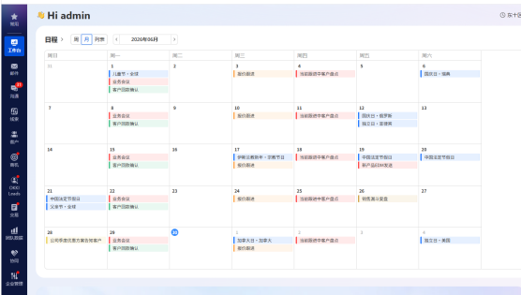图 ]  商机漏斗 + 销售阶段 + 团队看板 > |  | 网易外贸通  [ 截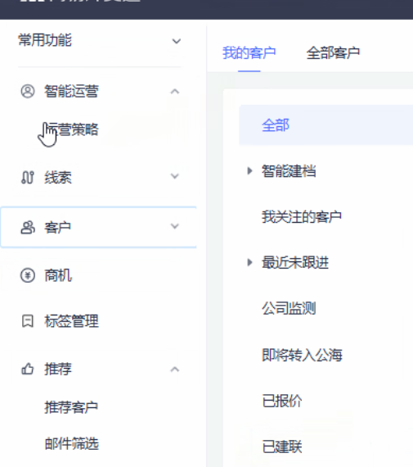图 ]  客户列表 + 公海池 + 标签管理 >

总结：OKKI管客户深度远超网易 — 商机阶段、漏斗、离职交接都是OKKI强项；网易CRM偏基础通讯录水平

11. 价格对比

OKKI（小满） | vs | 网易外贸通
OKKI（小满）  [ 截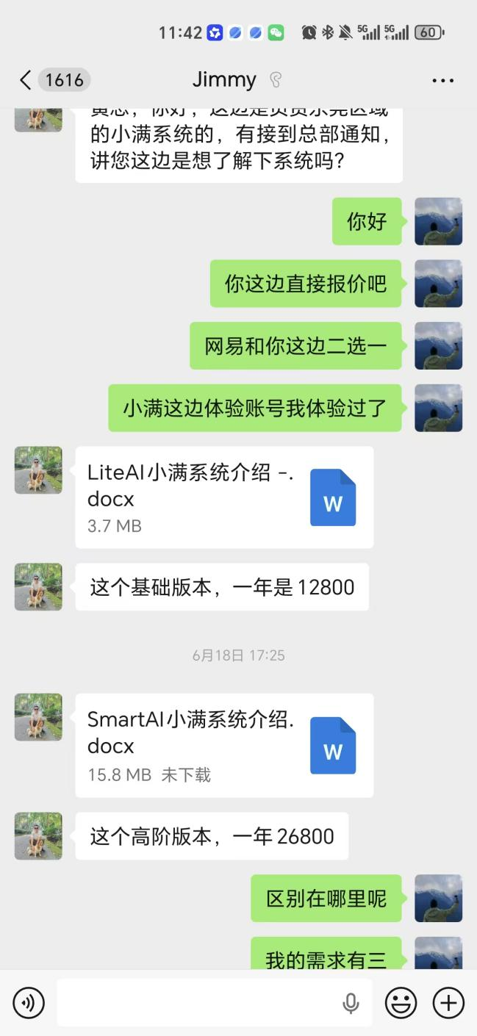图 ]  套餐价格页（入门~2万/年，主流~2.5-3万/年） > |  | 网易外贸通  [ 截图 ]  套餐价格页（入门13,440元/年，主流22,238元/年）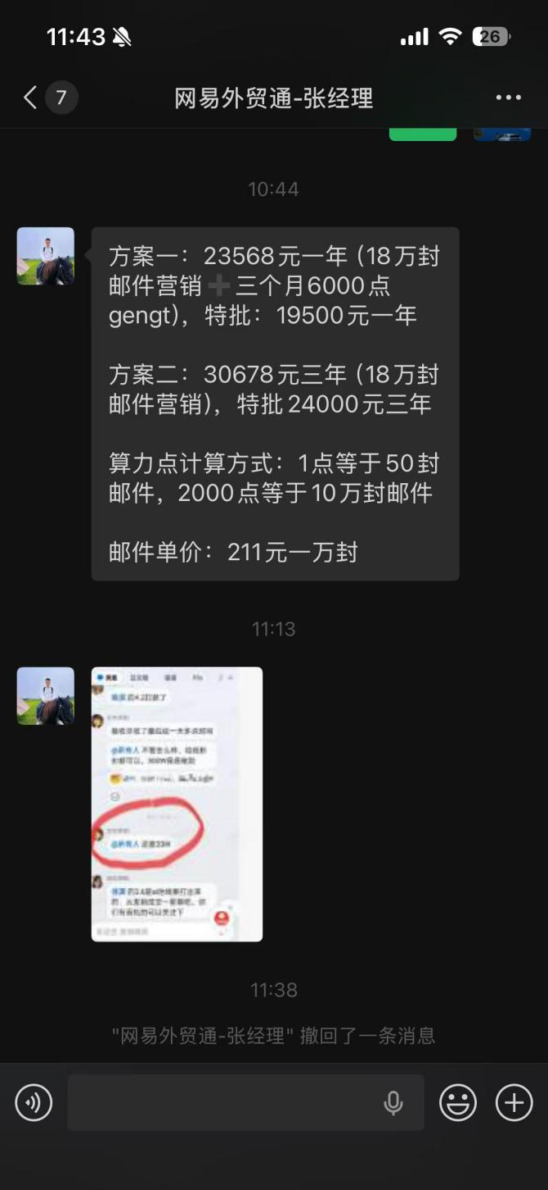 >

总结：小满基础版是一年12800
网易云，一年19500，三年24000

12. 总结与推荐

核心结论
维度 | OKKI（小满） | 网易外贸通 | 优胜
海关数据量 | 10亿+（阿里交易数据） | 60亿+ / 230国 / 1.2亿企业 | 网易
海关更新频率 | 实时/每日 | 每周 | OKKI
供应链图谱 | 无 | 有（上下游可视化） | 网易
竞品分析深度 | 基础（出口记录） | 强（客户清单+关系图） | 网易
AI开发信 | 有 + WhatsApp话术 | 多语种 + A/B测试 | 打平
邮件送达率 | 一般 | >95%（网易邮箱） | 网易
客户管理深度 | 商机漏斗/公海/离职交接 | 基础通讯录+标签 | OKKI
阿里国际站对接 | 原生同步 | 不支持 | OKKI
价格（入门） | ~20,000元/年 | 13,440元/年 | 网易

总结：海关数据：网易数据量更大(60亿条/230国)、供应链图谱独有、竞品分析更强；OKKI更新更快

总结：AI开发信：网易邮件送达率>95%；OKKI有WhatsApp集成 — 打平

总结：客户管理：OKKI远超网易 — 商机漏斗/公海/离职交接是OKKI核心壁垒

总结：价格：多年的网易便宜，单年的小满便宜

建议
RESIONE 不用阿里国际站 → OKKI 最大卖点（阿里询盘同步）对我们无效。
网易外贸通的海关数据 + 邮件能力 + 价格优势，更匹配我们「主动找海外代理商」的需求。
客户管理系统网易的够用。

本框架由 RESIONE 整理 · 截图后直接粘贴使用 · 2026年6月30日

